 |  | 소비자 리서치 전문기관
 |  | 컨슈머인사이트 보도자료
기관 | 컨슈머인사이트 |  | 이메일 | jungks@consumerinsight.kr
문의 | 소비자동향연구소 |  | 연락처 | 02) 6004-7627
배포일 | 2020년 2월 27일 |  | 매수 | 자료 총 4매

숨 고르는 주택시장, 안정보다 과열 가능성 커
컨슈머인사이트 ‘소비자체감경제심리’ 추이 비교

- 지난 1년 소비자 자산관리, 금융 기피 - 부동산 선호
- 예∙적금 권유는 크게 줄고, 부동산 권유는 더 크게 증가
- 소비자 심리는 부동산 구입 ‘만류’에서 ‘권유’로 이동 중
- 작년의 주택 열풍은 부동산 ‘만류 우세’ 시장에서 벌어진 일
- 기존 규제정책 효과 제한적이고, 더 큰 광풍 올 가능성 있어

소비자들의 부동산 투자 심리가 식지 않고 있다. 지난 4분기 쏟아진 초강력 주택 안정 대책은 일견 효과 있는 것처럼 보이나 더 큰 열기로 돌아올 가능성이 있다. 금년 2월 이후 부동산 반등 기미는 만만치 않다.

소비자조사 전문기관 컨슈머인사이트는 2019년 1월 시작한 ‘주례 소비자체감경제 조사’에서 매주 1000명에게 △예금/적금 △부동산투자 △주식펀드 △가상화폐 등 4개 자산관리 방안에 대한 태도를 질문해 왔다. 가까운 가족/친구가 재테크를 위해 4가지 방안을 고려할 때 ‘권유할 것’인지 ‘만류할 것’인지를 물어 ‘자산관리 방안 전망지수’를 산출하고 있다. 전망지수는 100을 기준으로 이보다 크면 운용/투자를 늘리겠다는 심리가, 작으면 줄이겠다는 심리가 우세한 것을 뜻한다(가상화폐는 기피 현상이 압도적으로 커 제시하지 않았다).

지난해(2019년) 1~4분기와 금년 1월, 2월(3주차까지)의 자산관리 방안 지수를 정리했다[그림1]. 먼저 작년 1~4분기 간을 보면 예금/적금만이 120대 수준으로 가장 선호되는 방안이었고, 다음은 부동산(80~90대), 주식/펀드(70대) 순이었다.
▲예금/적금은 1분기 129.2에서 4분기 119.2로 크게(-10.0포인트) 하락했고, ▲주식/펀드도 79.1에서 70.9로 8.2포인트(P) 하락하는 등 금융 관련 지수는 하락세였다. 반면 ▲부동산은 1분기 80.3으로 시작해 4분기까지 무려 16P 상승해 96.3이 됐다. 부동산의 증가는 예금/적금과 주식/펀드 감소의 합(-18.2P)과 거의 같은 크기여서 금융으로부터 부동산으로의 대규모 이동을 확인할 수 있다. 특히 예금/적금과 부동산은 정확히 대칭적 추이를 보여 직접적인 갈아타기가 있었음을 알 수 있다.

[그림1] 자산관리 방안 권유 지수
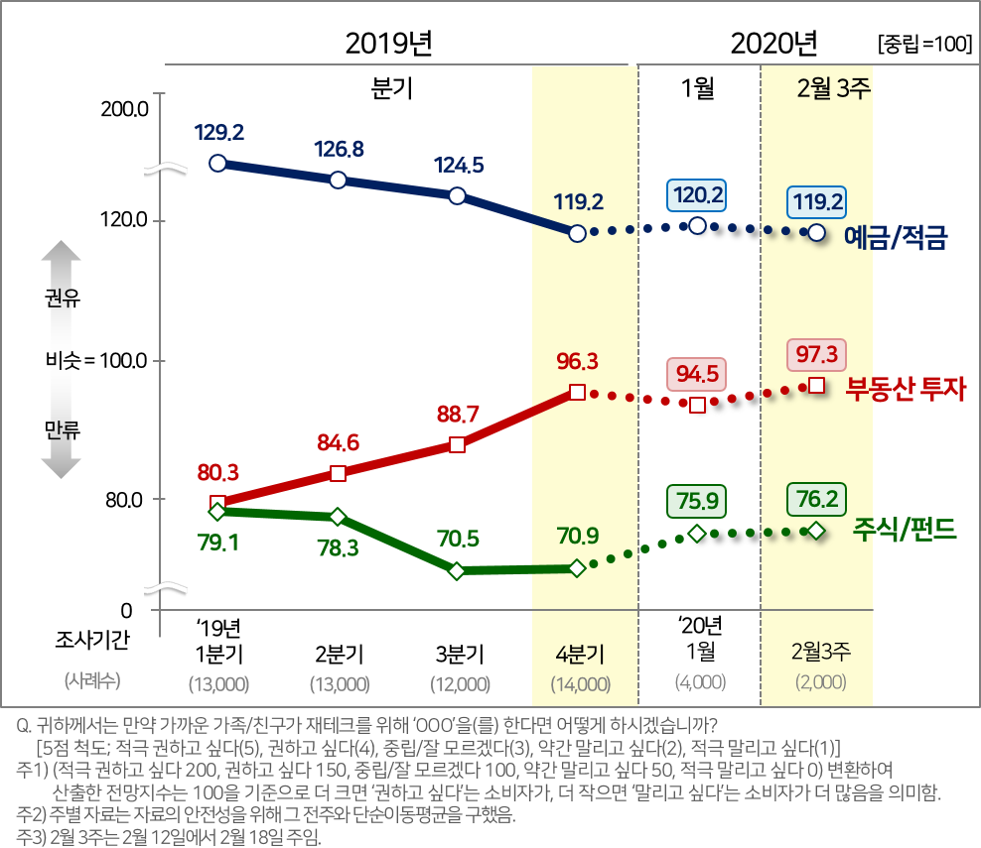

금년 들어서의 결과는 지난 4분기와 다소 거리가 있으며, 가장 관심이 가는 것은 작년말 규제 폭탄을 맞은 부동산이다. ▲부동산에 대한 관심은 지난해 폭발적으로 증가해 100에 근접했으나, 금년 1월 94.5로 소폭(-1.8P) 하락했다. 일견 작년 말의 규제 효과가 작용한 것으로 보인다. 그러나 2월3주차에는 97.3으로 재상승해 4분기 지수를 넘어섰다. 일련의 규제 때문에 연초에 일시적으로 위축됐다가 재반등하는 것일 가능성이 있다.

이를 보다 구체적으로 확인하기 위해 단일 수치로 표현된 지수를 산출에 사용된 ‘권유’와 ‘만류’ 비율로 재정리했다 [그림2]. 1분기의 지수 80.3은 만류(44.9%)가 권유(15.7%)보다 29.2%P 많았던 결과다. 2분기에는 둘 간의 차이가 22.2%P (41.2%-19.0%)로, 나아가 4분기에는 불과 3.3%P(32.3%-29.0%) 차이로 좁혀졌다. 금년 1월에는 다시 5.5%p(33.2%-27.7%) 차이로 벌어졌으나, 2월3주차 결과는 1.1%P(32.1%-31.0%)로 다시 좁혀졌다. 최근의 추이는 만류와 권유 간에 거의 차이가 없을 뿐 아니라, 언제라도 뒤집힐 가능성을 보여 준다.

[그림2] 부동산 투자 권유율-만류율 변화
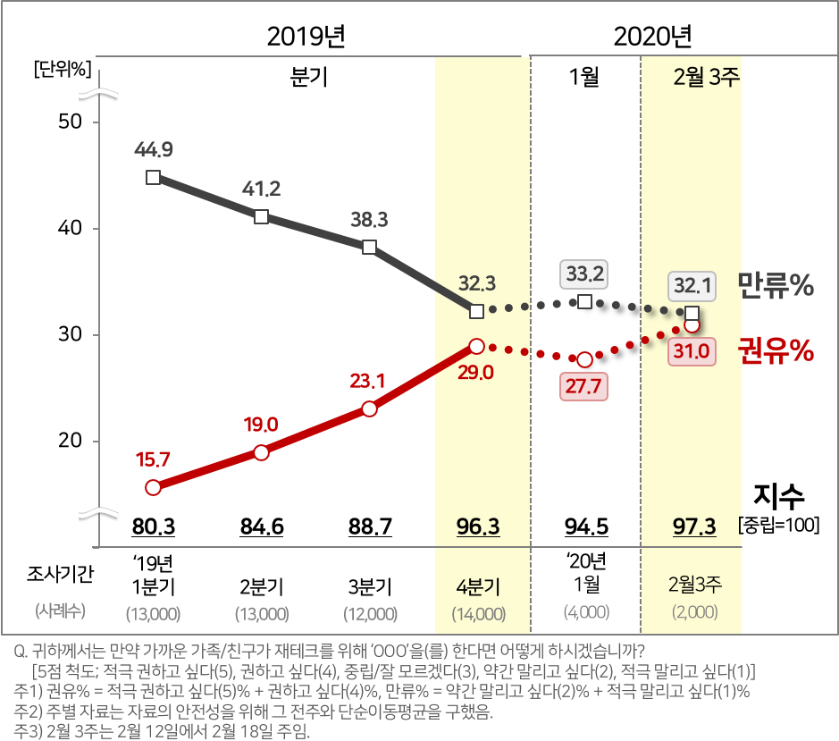

이 결과는 몇가지 측면에서 의미심장하다. 먼저 ▲작년 하반기 주택시장에 과열과 폭등 현상이 있었지만, 이때도 만류가 권유보다 계속 높았던 ‘만류 우세’ 시장이었다는 점이다. 부동산 투자 심리의 전체적 분위기는 만류 우세였지 투기 광풍의 시기는 아니었다. ▲둘째, 4분기에 초강력 규제조치(분양가 상한제, 자사고 폐지, 담보대출 제한 등)가 있었지만 소비자의 위축은 그리 크지 않았다. 1월에는 다소 주춤했으나 2월에는 되살아 나고 있다. 주택 외에는 대안이 없다고 느끼기 때문이다. ▲셋째, 2월3주차에는 만류와 권유가 거의 같은 수준이 됐고, 언제 권유가 만류를 넘어서도 조금도 이상하지 않은 상황이다. 만류 우세 시장에서 권유 우세 시장으로 역전을 눈앞에 두고 있다.

작년 하반기에 정부는 예상보다 훨씬 더 강력한 규제로 주택시장을 안정화하려 했다. 그만큼 심각하다고 보았기 때문이다. 그러나 작년의 돌풍은 만류 우세, 권유 열세시장에서 일어난 일임을 알아야 한다. 작금의 상황은 권유 우세로 넘어가기 전의 일시적 균형시장으로 보이나 시장의 움직임은 심상치 않다. 권유 우세 시장이 곧 열릴 가능성이 있다. 권유 우세 시장은 지수 증가폭이 가장 큰 경기∙대전∙충남 지역, 40대 이상의 남성, 고소득층에서 먼저 시작될 가능성이 있고, 그때의 바람은 작년 하반기 보다 훨씬 더 강할 것이다.

-------------------------------------------------------------------------------------------------------------------------------------------------
이 결과는 소비자 조사 전문기관 컨슈머인사이트 소비자동향연구소가 기획해 2019년 1월 출범한 ‘주례 소비자체감경제 조사’로부터 나온 것이다. 매주 1000명(매달 4000~5000명)을 대상으로 개인경제와 국가경제에 대한 평가와 전망, 소비지출 심리, 경제정책 평가, 선호 자산관리 방안 등을 조사했다. 지수는 향후 6개월간의 상황에 대한 예상으로 100보다 크면 낙관적 전망이, 100보다 작으면 부정적 전망이 우세함을 뜻한다. 지수의 상승은 긍정적 방향으로의 이동, 하락은 부정적 방향으로의 이동이 있었음을 의미한다.

No | Title | Date
14 | [CI 소비자체감경제 20-01] 회복세 보이던 소비지출심리, ‘코로나19’로 직격탄 | 2020-02-21
13 | [CI 소비자체감경제 19-12] 재테크는 공격적, 지출은 보수적…'엇갈린 소비심리' | 2019-12-19
12 | [CI 소비자체감경제 19-11] 정부는 “집값 잡겠다”…소비자는 “부동산 권하겠다” | 2019-11-26
11 | [CI 소비자체감경제 19-10] 소비자는 이미 '디플레이션' 문 앞에 서있다 | 2019-11-13
10 | [CI 소비자체감경제 19-09] 소비자 체감경제 4주만에 소폭 반등 | 2019-10-24
9 | [CI 소비자체감경제 19-08] 소비자경제전망, 반짝 추석효과 2주만에 '원위치' | 2019-10-17
8 | [CI 소비자체감경제 19-07] 국민들은 '나'보다 '나라 경제'가 더 걱정이다 | 2019-10-08
7 | 경제통계 못 믿고, 언론사 여론조사 못 믿는다 | 2019-09-25
6 | [CI 소비자체감경제 19-06] 영-호남 소비자 경제심리 '지역 격차' 심상찮다 | 2019-09-18
5 | [CI 소비자체감경제 19-05] '소상공인'들의 경제정책 평가는? 규모 클수록 "어둡다" | 2019-08-20
-------------------------------------------------------------------------------------------------------------------------------------------------

Copyright ⓒ Consumer Insight. All rights reserved. 상업적 목적으로 사용할 수 없습니다.
For more Information
문의: 컨슈머인사이트 소비자동향연구소 Tel. 02) 6004-7627, Fax 02) 543-5984 E-mail: jungks@consumerinsight.kr
서울시 강남구 봉은사로 129 거평타운 19F Consumer Insight Inc.
www.consumerinsight.co.kr, www.invight.co.kr

